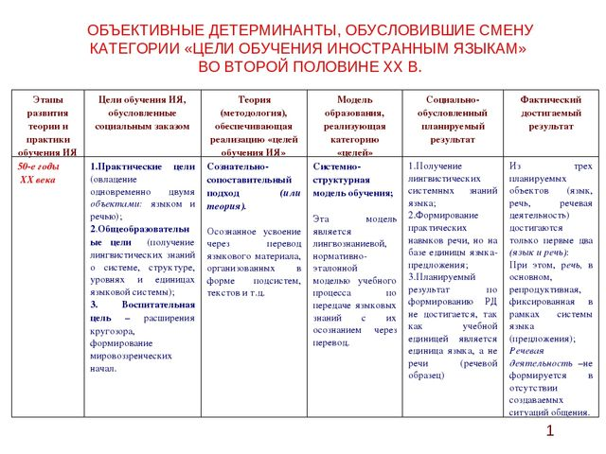

Описание слайда:
ОБЪЕКТИВНЫЕ ДЕТЕРМИНАНТЫ, ОБУСЛОВИВШИЕ СМЕНУ КАТЕГОРИИ «ЦЕЛИ ОБУЧЕНИЯ ИНОСТРАННЫМ ЯЗЫКАМ» ВО ВТОРОЙ ПОЛОВИНЕ ХХ В. 1 Этапы развития теории и практики обучения ИЯ Цели обучения ИЯ, обусловленные социальным заказом Теория (методология), обеспечивающая реализацию «целей обучения ИЯ» Модель образования, реализующая категорию «целей» Социально-обусловленный планируемый результат Фактический достигаемый результат 50-е годы ХХ века 1.Практические цели (овладение одновременно двумя объектами: языком и речью); 2.Общеобразовательные цели (получение лингвистических знаний о системе, структуре, уровнях и единицах языковой системы); 3. Воспитательная цель – расширения кругозора, формирование мировоззренческих начал. Сознательно-сопоставительный подход (или теория). Осознанное усвоение через перевод языкового материала, организованных в форме подсистем, текстов и т.д. Системно-структурная модель обучения; Эта модель является лингвознаниевой, нормативно-эталонной моделью учебного процесса по передаче языковых знаний с их осознанием через перевод. 1.Получение лингвистических системных знаний языка; 2.Формирование практических навыков речи, но на базе единицы языка-предложения; 3.Планируемый результат по формированию РД не достигается, так как учебной единицей является единица языка, а не речи (речевой образец) Из трех планируемых объектов (язык, речь, речевая деятельность) достигаются только первые два (язык и речь): При этом, речь, в основном, репродуктивная, фиксированная в рамках системы языка (предложения); Речевая деятельность –не формируется в отсутствии создаваемых ситуаций общения.

